*Họ và tên:*  **Nguyễn Ngọc Tấn**

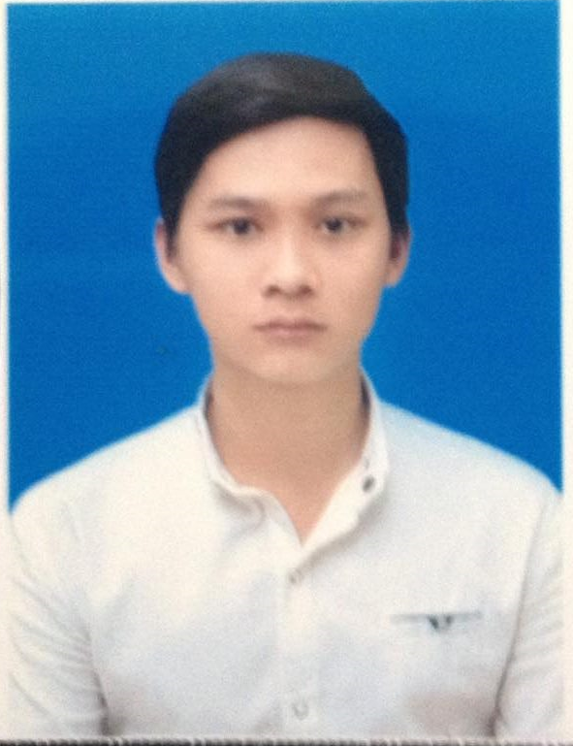

*Địa chỉ* **:Lộc Thủy, Phú Lộc, Thừa Thiên Huế.**

*Điện thoại* : **0122 355 0028.**

*Đà Nẵng, ngày 18, tháng 07, năm 2016.*

LÝ LỊCH TỰ THUẬT

|  |
| --- |
| **THÔNG TIN CÁ NHÂN** |

Tên: **Nguyễn Ngọc Tấn**

Ngày sinh: 16-09-1995

Giới tính: Nam.

Địa chỉ : Lộc Thủy - Phú Lộc – Thừa Thiên Huế

Điên thoại: 0122 355 0028

Email: [*ngoctan95.112@gmail.com*](mailto:ngoctan95.112@gmail.com)

|  |
| --- |
| **MỤC TIÊU NGHỀ NGHIỆP** |

Với kiến thức có được trong 3 năm từ ghế nhà trường và những nổ lực mà bản thân đã bỏ ra . Tôi mong muốn trở thành một lập trình viên web chuyên nghiệp.

|  |
| --- |
| **HỌC VẤN & BẰNG CẤP** |

- Tháng 06/2016 tốt nghiệp loại giỏi trường Cao Đẳng Công Nghệ- Đại Học Đà Nẵng.

- Nhận được thư khen thưởng của hiệu trưởng trong 3 kỳ liên tiếp.

|  |
| --- |
| **KỸ NĂNG** |

**KỸ NĂNG CHUYÊN MÔN:**

+ Có kiến thức vững về database : SQL Server.

+ Có kiến thức tốt về lập trình OOP .

+ Có tư duy lập trình tốt.

+ Có kiến thức vững về ASP.NET MVC

+ Kiến thức tốt về Entity Framework, Web API.

+ Có kiến thức vững về C#.

+ Có kiến thức cơ bản về jquery, ajax, css,html, Angular JS, Photoshop…

**KỸ NĂNG MỀM:**

+ Kỹ năng lập kế hoạch, viết báo cáo, phán đoán và xử lý công việc tốt.

+ Kỹ năng tổ chức, quản lý tốt thời gian.

+ Khả năng làm việc dưới áp lực cao, làm việc theo nhóm hay cá nhân.

+ Có khả năng đọc hiểu tiếng anh cơ bản.

|  |
| --- |
| **SỞ THÍCH** |

- Tìm hiểu, nghiên cứu công nghệ mới.

- Đam mê công nghệ, luôn học hỏi để nâng cao kiến thức.

- Chơi bóng đá, ca hát…